Лабораторная работа №7
«Синтез и оценка электропроводности тонких пленок, синтезированных на поверхности боросиликатного стекла»
Цель работы. Освоение методик синтеза элементоксидных нанослоев на поверхности стеклянных изделий на автоматической проточно-выкуумной установке и измерения электропроводности синтезированных тонких пленок.
Приборы и материалы:
- Установка для молекулярного наслаивания проточного типа;
- Боросиликатное стекло 3 образца размером 10 х 15 мм;
- Жидкий азот;
- Газ носитель (азот);
- Реагенты (TiCl₄ и H₂O).

Общие положения
В основе синтеза оксидных наноструктур методом молекулярного наслаивания лежит осуществление гетерогенных химических реакций на поверхности твердофазных матриц между реакционноспособными гидроксогруппами и молекулами низкомолекулярного реагента, процесс осуществляется в условиях избытка низкомолекулярных веществ.
Примером такого послойного синтеза является получение многослойной титаноксидной системы. При воздействии на гидроксилированную поверхность кремнезема парами тетрахлорида титана в зависимости от концентрации участвующих в реакции ОН-групп молекулы TiCl₄ реагируют с различным числом ОН-групп. В результате на поверхности могут образовываться функционалы разного типа:
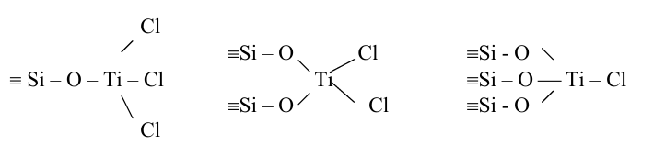
Рисунок 1 – Структуры титаноксидного покрытия

Состав этих групп, их соотношение оказывает влияние на структуру образующегося слоя на начальных стадиях синтеза (1-4 монослоя). Рассмотрим простейший случай, когда каждая молекула тетрахлорида титана реагирует только с двумя гидроксилами:
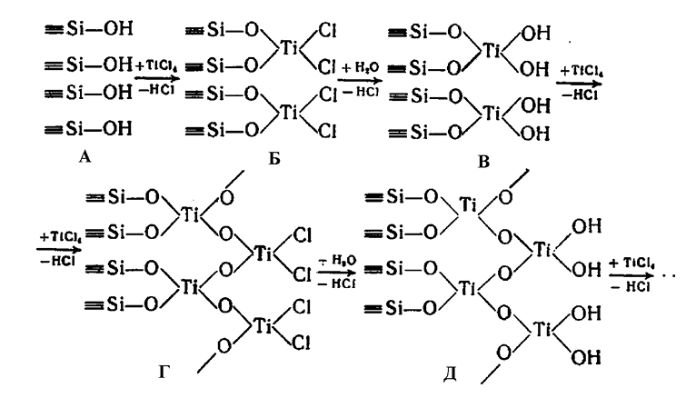
Рисунок 2 – Реакция молекулярного наслаивания в структурном виде

В результате взаимодействия тетрахлорида титана с ОН-группами по реакции А→Б процесса при полном использовании исходных ФГ синтезируется плотный монослой титаноксохлоридных группировок.
Сплошность этого монослоя определяется степенью заполнения исходной поверхности А гидроксилами, а также их доступностью для молекул TiCl₄. При предельной степени заполнения поверхности гидроксофункционалами образуется химически плотный монослой, отражающий тот факт, что в этом процессе все химические возможности поверхности по созданию новых функционалов исчерпаны.
Атомы хлора, связанные с атомами титана и не использованные в реакции А→Б блокируют поверхность и защищают ее от дальнейшего воздействия тетрахлорида, стабилизируя тем самым продукт Б.
Однако изменение состава среды в данном случае на пары воды-хлоридофункционалы будут активно взаимодействовать с молекулами H₂О на гидроксилы (реакция Б→В). В резулътате этой реакции образуется монослой - титаноксогидроксидных групп, стабилизированный по отношению к парам воды поверхностными гидроксилами. Необходимо отметить, что в ходе проведения реакций А → Б →В процесса на первой стадии в синтезируемый слой вводятся атомы титана (за счет замещения протонов гидроксилов на группы =TiCl₂), которые образуют моноатомный слой. На второй стадии в результате реакции с H₂О к поверхности присоединяется моноатомный слой кислорода, связанный в гидроксильных группах (продукт В).
Таким образом, на каждой стадии, цикла наслаиваются моноатомные слои титана и кислорода, которые химически связаны между собой, в результате чего формируется монослой структурных единиц [TiO₄/2] - квазимолекул синтезируемого оксида титана.
Следует также отметить, что продукт В, процесса содержит гидроксилы, как и исходная подложка А, которые однако связаны уже с титаноксидной поверхностью. Иначе говоря, реакция Б → В приводит, не только к введению кислорода в монослой, но и подготавливает поверхность продукта В к проведению нового цикла (В→Г→Д), приводящего к формированию нового монослоя титаноксидных структурных единиц, химически связанных с предыдущим монослоем.
Электропроводность - это способность материала проводить электрический ток и является обратной величиной электрического сопротивления. поэтому для измерения электропроводности необходимо приложить к образцу электрический ток и измерить его. Схема включения образца в цепь представлена на рисунке 2. Зная напряжение в цепи, по закону Ома I=R/U можно найти сопротивление пленки между электродами. Удельное значение электропроводности так же обратно пропорционально удельному сопротивлению. удельное сопротивление рассчитывается по формуле:

ρ=R∙S/l, (1)

где R - электрическое сопротивление;
S - площадь поперечного сечения проводника;
L - длина проводника.
При расчете площади поперечного сечения для толстых пленок необходимо учитывать глубину проникновения электрического тока. Для тонких пленок, когда расстояние между электродами много больше толщины пленки, можно принять:

S=h∙a, (2)

где h-толщина пленки,
a- ширина электрода.

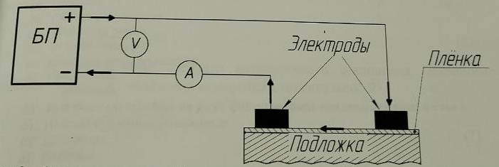
Рисунок 2 - Схема включения образца в цепь при измерении электросопротивления по 2-х электродной схеме

Измерение электропроводности образцов проводится по двухэлектродной схеме на установке, включающей вакуумную систему, систему терморегуляции и систему измерения электрофизических параметров с помощью прижимных электродов на постоянном токе в условиях неприрывной откачки в интервале температур 30-90°С.

Ход работы
- Пробоподготовка ( промывка и обезжиривание образцов);
- Загркзить образцы в реактор;
- Включить нагрев ( патрубки до 170℃,реактор до 220℃);
- После выхода на температурный режим произвести откачку системы при помощи форвакуумного насоса;
- Установить азотную ловушку;
- Напустить газ носитель, при помощи игольчатого крана точной регулировки установить давление равное 1 мм.рт.ст.;
- Напустить TiCl₄ 0,1 с;
- Произвести откачку системы 15 с;
- Напустить Н₂О 0,1 с;
- Произвести откачку системы 15с;
- После 100 циклов выключить нагрев, напустить воздух в камеру, достать один образец. Повторить действия с 3 по 11 пункты до 200 и 300 циклов. Закончить процесс МН.
- По завершению снять ловушку и в тяге произвести нейтрализацию продуктов синтеза и промыть ловушку;
- Произвести измерение электропроводности для трех образцов, результаты записать в таблицу 1..

Таблица 1 - Экспериментальные значения измеряемых величин и рассчитанные с их помощью значения электропроводности
Образец | Сила тока, А | Сопротивление, Ом | Электропроводность, См
Исх. |  | ≥3,0E+13 | ≤3,33E-14
100 циклов |  | 2,20E+11 | 4,55E-12
100 циклов |  | 3,0E+11 | 3,33E-12
100 циклов |  | 3,2E+11 | 3,13E-12
200 циклов |  | 7,3E+10 | 1,37E-11
200 циклов |  | 8,1E+10 | 1,23E-11
200 циклов |  | 8,3E+10 | 1,20E-11
300 циклов |  | 4,3E+09 | 2,33E-10
300 циклов |  | 4,7E+09 | 2,13E-10
300 циклов |  | 4,5E+09 | 2,22E-10

Таблица 2 - Экспериментальные данные измерения электросопротивления и расчет погрешности
Образец | $$σ_{i}$$ | $$\overline{σ}$$ | $$∆σ$$ | $$∆\overline{σ}$$ | $$∆\overline{σ}/\overline{σ} \\ *100\%$$ | $$S$$ | $$E_{0,95}$$ | $$\overline{σ}± \\ E_{0,95}$$
 | См |  |  |  |  |  |  | См
100 ц | 4,55E-12 | 3,67E-12 | 8,78E-13 | 5,9E-13 | 0,16 | 7,67E-13 | 1,90E-12 | (3,67±  1,9)E-12
100 ц | 3,33E-12 | 3,67E-12 | 3,35E-13
100 ц | 3,13E-12 | 3,67E-12 | 5,43E-13
200 ц | 1,4E-11 | 1,27E-11 | 1,00E-12 | 6,7E-13 | 0,05 | 8,80E-13 | 2,18E-12 | (12,7±  2,2)E-12
200 ц | 1,2E-11 | 1,27E-11 | 3,52E-13
200 ц | 1,2E-11 | 1,27E-11 | 6,49E-13
300 ц | 2,3E-10 | 2,23E-10 | 1,00E-11 | 6,7E-12 | 0,03 | 9,90E-12 | 2,46E-11 | (22,3±  2,5)E-11
300 ц | 2,1E-10 | 2,23E-10 | 9,75E-12
300 ц | 2,2E-10 | 2,23E-10 | 2,93E-13

Вывод
С увеличением толщины пленки на 100 циклов, ее электропроводность увеличивается на порядок. Так же значение проводимости значительно выше, если мерить ее при атмосферном давлении, следовательно для более точных результатов следует проводить исследования в вакууме.

Подпись студента____________________

Подпись преподавателя_______________

Дата_____________

Лабораторная работа №8
«Получение пленок методом катодного распыления»
Цель работы. Ознакомление с физическими основами процесса катодного распыления, освоение методики получения тонких плёнок серебра методом катодного распыления.
Приборы и материалы:
- Вакуумная установка (вакуумная камера, форвакуумный насос, система напуска газа, манометр);
- Система электропитания
- Катод (мишень)
- Анод (подложкодержатель)
- Стеклянные и кремниевые пластинки
- Микроинтерферометр МИИ-4

Схема установки

Основные положения
Катодное распыление - процесс разрушения поверхности твёрдого тела (мишени, катода) при бомбардировке её ионами газа в газоразрядной плазме. В вакуумной камере, заполненной инертным газом, между катодом и анодом создаётся высокое напряжение (1-5 кВ). Это вызывает зажигание тлеющего электрического разряда. Ионы инертного газа ускоряются и бомбардируют поверхность мишени. При столкновении происходит передача энергии от иона к атомам мишени. Если эта энергия превышает энергию связи атома с поверхностью, атом выбрасывается из мишени. Эти распылённые атомы, обладая значительной кинетической энергией, летят по направлению к подложке и осаждаются на ней, формируя тонкую плёнку. Основной количественной характеристикой процесса является коэффициент катодного распыления (S) - это количество атомов, выбитых из мишени одним падающим ионом.

Ход работы
- Отчистить образец.
- Закрепить маску, чтобы часть подложки была закрыта.
- Установить мишень и подложкодержатель с подготовленными подложками в вакуумную камеру.
- Закрыть камеру и начать откачку
- Довести давление до технического вакуума.
- Напустили аргон до давления примерно в 5 Па.
- Подали высокое напряжение на катод.
- Плавно повышали напряжение до зажигания тлеющего разряда.
- Установили ток 10 мА.
- Устновишееся напряжение – 1,7 кВ
- Время распыления составило 10 минут.
- После завершения времени, прекратили подачу аргона, обесточили установку и выгрузили образец

Обработка экспериментальных данных
Получили пленку серебра толщиной 65 нм и диаметром 30 мм. Для расчета коэффициента катодного распыления выполнили ряд вычислений.

Полный заряд, прошедший через катод, нашли по формуле (1):

$$Q=I∙t, (1)$$
$$Q=0,01∙600=6 Кл$$

Далее рассчитали общие число бомбардирующих ионов по формуле (2):

$$N_{i}=\frac{Q}{e}, (2)$$
$$N_{i}=\frac{6}{1,6∙{10}^{-19}}=3,75∙{10}^{19}$$

где $e=1,6∙{10}^{-19}Кл-$ заряд электрона.
Масса пленки:

$$m_{пл}=V∙ρ_{Ag}, (3)$$
$$m_{пл}=\frac{4}{π}∙3^{2}∙65∙{10}^{-7}∙10,49=0,003 г$$

где $V-$объем получившейся пленки, см³,
$ρ_{Ag}-$плотность серебра, $г/{{см}^{3}}$.
Число распыленных атомов серебра:

$$N_{Ar}=\frac{m_{пл}}{M}∙N_{a}, (4)$$
$$N_{Ar}=\frac{0,003}{107,87}∙6,022∙{10}^{23}=1,68∙{10}^{19}$$

где $M=107,87 г/{моль}-$ молярная масса серебра;
$N_{a}=6,022∙{10}^{23}{моль}^{-1}-$число Авогадро.
Рассчитали коэффициент катодного распыления по формуле (5):

$$S=\frac{N_{Ar}}{N_{i}}, (5)$$
$$S=\frac{1,69∙{10}^{19}}{3,75∙{10}^{19}}=0,45$$
Таким образом, коэффициент катодного распыления составил 0,45.
Вывод
Методом катодного распыления получили пленку серебра толщиной 65 нм; рассчитали для процесса коэффициент катодного распыления он составил 45%. Полученный результат примерно сопоставим с литературными значениями, различия могут наблюдаться из-за отличия расстояний между катодом и подложкой и углом наклона подложки относительно катода.

